**องค์การบริหารส่วนตำบลพงศ์ประศาสน์**

งบแสดงฐานะการเงิน *ณ 30 กันยายน 2560*

***ทรัพย์สิน***

*ทรัพย์สินตามงบทรัพย์สิน 34,143,967.50*

*เงินสดและเงินฝากธนาคาร 61,767,161.90*

*ลูกหนี้ –ภาษีบำรุงท้องที่ 56,423.32*

*-เงินยืมเงินสะสม -*

***95,967.552.72***

***หนี้สินและเงินสะสม***

*ทุนทรัพย์สิน 34,143,967.50*

*เงินรับฝากต่างๆ 2,190,164.52*

*รายจ่ายค้างจ่าย 3,259,371.36*

เงินสะสม 30,867.762.31

เงินทุนสำรองเงินสะสม 28,765,811.53

ลูกหนี้เงินยืมสะสม -

***68,359.314.91***

**56,846,251.30**

**ช่วยกันพัฒนาท้องถิ่น ด้วยการเสียภาษีครบถ้วน**

กำหนดยื่นแบบแสดงรายการ

เพื่อชำระภาษี และค่าธรรมเนียมใบอนุญาตต่างๆ

ภาษีโรงเรือนและที่ดิน 2 มกราคม – สิ้นเดือนกุมภาพันธ์ของทุกปี

ภาษีป้าย 2 มกราคม – 31 มีนาคม ของทุกปี

ภาษีบำรุงท้องที่ 2 มกราคม-30 เมษายน ของทุกปี

ใบอนุญาตต่างๆ มกราคม-ธันวาคม ของทุกปี

จดทะเบียนพาณิชย์ มกราคม-ธันวาคม ของทุกปี

**กองคลัง องค์การบริหารส่วนตำบลพงศ์ประศาสน์**

**สำนักปลัด**

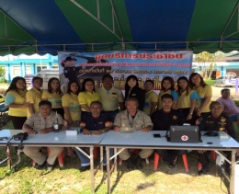 งานวันเด็กแห่งชาติ จุดบริการประชาชน

**รายงานกิจการ ประจำปี 2561**

งานท่องเที่ยวประจวบคีรีขันธ์ ท่องเที่ยวบางสะพานตำนาน

มหัศจรรย์เมืองสามอ่าว เมืองทอง ครั้งที่ 11 ปี

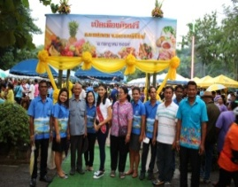

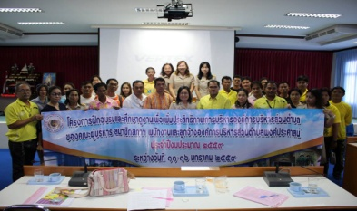โครงการศึกษาดูงานและเพิ่มประสิทธิภาพ

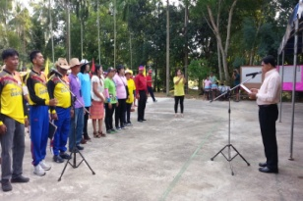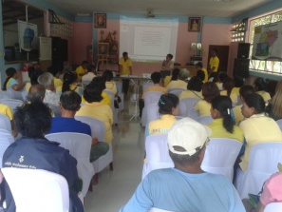 ประชาคมแผน กีฬาต้านยาเสพติด ม.4

 กิจกรรมวันท้องถื่นไทย พิธีตักน้ำศักดิ์สิทธิ์

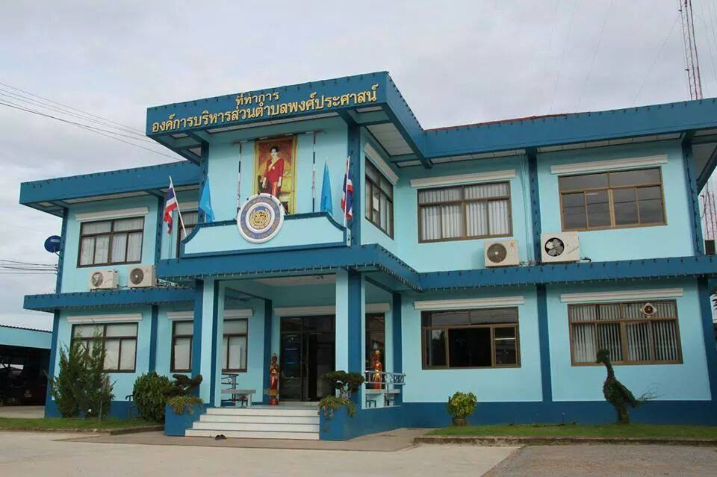

องค์การบริหารส่วนตำบลพงศ์ประศาสน์

229/1 ม.1 ต.พงศ์ประศาสน์ อ.บางสะพาน

จ.ประจวบคีรีขันธ์ 77140

โทรศัพท์ 032-692249 ,032-548691

โทรสาร 032-692234

**วิสัยทัศน์กว้างไกล เต็มใจบริการ ประสานแก้ปัญหา**

**สร้างศรัทธาประชาชน**

**กองสาธารณสุขและสิ่งแวดล้อม**

โครงการบริหารจัดการขยะแบบครบวงจร(รีไซเคิล)

**ต้นทาง** ครัวเรือนที่เข้าร่วมโครงการ คัดแยกขยะในครัว เรือนเตรียมให้รถขยะมาเก็บทุกวัน เวลา ประมาณ ๐๖.๐๐ น. ทุกวัน(หยุดวันเสาร์)

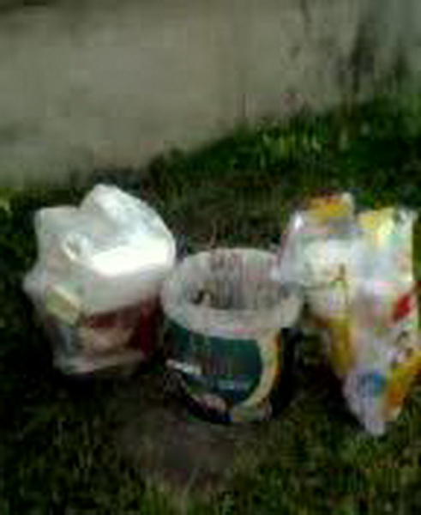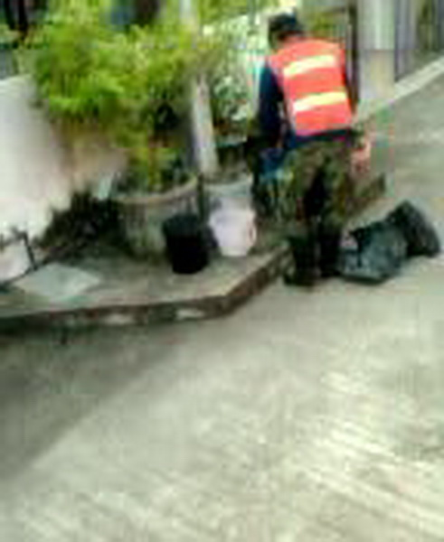

**กลางทาง** รถบรรทุกขยะแบบคัดแยกพร้อมพนักงานออกเก็บขยะจากครัวเรือน

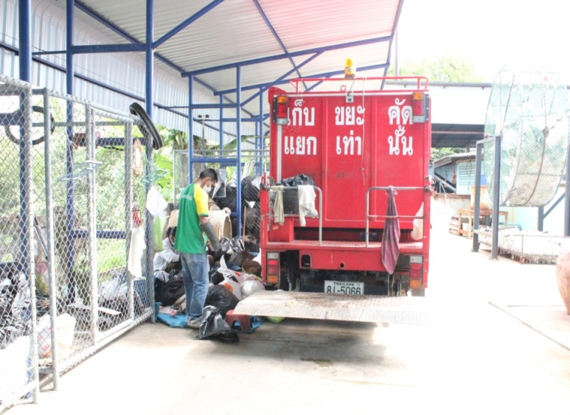

**รถเก็บขยะแบบคัดแยก ๖ ถัง**

1. ขยะเปียก ๒.เปลือกผลไม้ ๓. ขยะแห้ง ๔. ขยะรีไซเคิล

๕ .ขยะอันตราย

**วิธีการกำจัดขยะ**



**กองช่าง**

1.โครงการก่อสร้างถนน คสล.สายวังพลู 1 ม.2 บ้านหินกอง

2.โครงการก่อสร้างถนนคสล.สายทุ่งมะพร้าว-สะพานลวด ม 7

3.โครงการก่อสร้างถนนคอนกรีตเสริมเหล็ก สายเขาตะล่อม-ทุ่งไทร ม.5

4.โครงการก่อสร้างถนน คสล.สายอนามัยทุ่งขี้ต่าย (เชื่อมต่อม.7)

5.การก่อสร้างถนนลูกรัง สายซอยบ้านนางเที่ยง บัวชาวเกาะ หมู่ที่ 4 บ้านม้าร้อง

6.โครงการก่อสร้างถนนคสล. สายเขากลอยบริเวณบ้านวังปลา หมู่ที่ 6

7.โครงการขยายผิวจราจรสายหลักเมือง-ท่าหล่อ(ไทรผึ้ง) ม.5

8.โครงการปรับปรุงลานอเนกประสงค์ รอบศาลาประชุม ม.6

9.โครงการก่อสร้างถนนลูกรังสายวังโกงกาง ม.9

**้**

5.หนังสือมอบอำนาจ (กรณีให้ผู้อื่นกระทำการแทน)

อากรแสตมป์ 10 บาท

6.สำเนาบัตรประจำตัวประชาชนของผู้มอบอำนาจ

**อัตราค่าธรรมเนียม**

ตั้งใหม่ 50 บาท

เปลี่ยนแปลง/ยกเลิก 20 บาท

ออกใบแทนฉบับละ 30 บาท

ตรวจเอกสารครั้งละ 20 บาท

คัดสำเนาและรับรองสำเนา ฉบับละ 30 บาท

**กองคลัง – องค์การบริหารส่วนตำบลพงศ์ประศาสน์**

**งานระบบประปาอ่างเก็บน้ำผิวดิน**

ผู้ที่ต้องการจะสมัครเป็นสมาชิกผู้ใช้น้ำประปาอ่างเก็บน้ำผิวดินนั้นต้องใช้หลักฐานดังต่อไปนี้

- สำเนาบัตรประจำตัวประชาชนผู้ขอใช้น้ำประปา จำนวน 1 ฉบับ

- สำเนาทะเบียนบ้านผู้ขอใช้น้ำประปา จำนวน 1 ฉบับ

สำหรับในกรณีที่มีผู้มาขอสมัครเป็นสมาชิกแทนผู้ขอใช้น้ำประปาต้องใช้หลักฐานดังต่อไปนี้

-สำเนาบัตรประจำตัวประชาชนผู้ขอใช้น้ำประปา จำนวน 1 ฉบับ

-สำเนาทะเบียนบ้านผู้ขอใช้น้ำประปา จำนวน 1 ฉบับ

- สำเนาบัตรประจำตัวประชาชนผู้รับมอบอำนาจในการขอน้ำ ประปา จำนวน 1 ฉบับ

- ใบมอบอำนาจ

สำหรับค่าใช้จ่ายในการขอติดตั้งมาตรน้ำประปา จำนวน 2,000 บาทถ้วน

ขอสมัครเป็นสมาชิกผู้ใช้น้ำประปา ได้ที่ องค์การบริหารส่วนตำบลพงศ์ประศาสน์

วันจันทร์ – วันศุกร์ ในวันและเวลาราชการ

•พบท่อน้ำประปาแตก รั่ว ซึม เกิดการชำรุดเสียหาย น้ำประปาไม่ไหล มาตรน้ำเกิดการชำรุดเสียหายติดต่อได้ที่ องค์การบริหารส่วนตำบลพงศ์ประศาสน์ โทร. 032-548691-2

**งานทะเบียนพาณิชย์**

หลักฐานที่ใช้ในการจดทะเบียน :

1.คำขอจดทะเบียนพาณิชย์ (แบบ ทพ.)

2.สำเนาบัตรประชาชนของผู้ประกอบพาณิชกิจ

3.สำเนาทะเบียนบ้านของผู้ประกอบพาณิชยกิจ

4.กรณีผู้ประกอบพาณิชยกิจ มิได้ เป็นเจ้าของบ้านต้องแนบเอกสาร ดังนี้

.🞟หนังสือให้ความยินยอมให้ใช้สถานที่ตั้งสำนักงานใหญ่

🞟สำเนาทะเบียนบ้านที่แสดงให้เห็นว่าผู้ให้ความยินยอมเป็นเจ้าบ้านหรือสัญญาเช่า หรือเอกสารสิทธิ์อย่างอื่นที่เป็นเจ้าของกรรม สิทธิ์ให้ความยินยอม

🞟แผนที่แสดงประกอบพาณิชยกิจ